Бекітемін:
Оқу ісі жөніндегі орынбасары: Г. Жылкайдарова

Бөлім: | Толқындық қозғалыс
Педагогтың аты-жөні: | Айтбаев С.Б.
Күні: | 07.11.2026 ж.
Сынып: 11 | Қатысушылар саны: | Қатыспағандар саны:
Сабақтың тақырыбы: | Серпімді механикалық толқындар. Бойлық және тұрғын толқындардың теңдеуі.
Оқу бағдарламасына сәйкес оқыту мақсаттары: | 11.5.1.1 - ауадағы тұрғын дыбыс толқындарының пайда болуын зерттеу;  11.5.1.2 - графикалық әдісті қолданып түйіндер мен шоғырларды анықтау және тұрғын толқындардың пайда болуын түсіндіру
Сабақтың мақсаты (SMART): | - тұрғын толқындардың пайда болуын (түскен және шағылған толқынның қосылуы) түсіндіреді  - графиктік әдіспен түйіндер мен шоғырларды анықтайды  - ішек пен құбырдағы тұрғын толқындардың жиіліктерін есептейді  - музыкалық аспаптардағы дыбыс биіктігін тұрғын толқындармен байланыстырады
Құндылықтарға баулу: | «Адал азамат» бағдарламасы бойынша: Әділдік және жауапкершілік.  «Тура биде туған жоқ» (халық мақалы).  Құндылық топтық жұмыстағы жауапкершілік пен өзара құрмет арқылы жүзеге асады.
Сабақтың барысы:
Сабақтың кезеңі / уақыты | Педагогтың әрекеті | Оқушының әрекеті | Бағалау (дескрипторлар) | Ресурстар
Сабақтың басы  6 минут  Ұйымдастыру, қызығушылықты ояту, мақсат қою | Ұйымдастыру кезеңі. Сәлемдесу, түгендеу, бағалау парағын тарату.  Білімді өзектендіру: «Қар кесегі». Бірінші оқушы «Серпімді механикалық толқындар. Бойлық және тұрғын толқындардың теңдеуі.» тақырыбынан бір ұғымды айтады, келесісі оны қайталап, жаңасын қосады.  Құндылыққа баулу: «Тура биде туған жоқ» (халық мақалы).  Проблемалық жағдаят: Домбыраның ішегін басқан жерімізге қарай дыбыс неге өзгереді?  Оқушылардың болжамдары тыңдалып, сабақтың тақырыбы мен мақсаты бірге анықталады. | Ұғымдарды тізбектей қайталап, жаңасын қосады.  Болжам айтып, тақырып пен мақсатты анықтауға қатысады. | Қалыптастырушы бағалау: ауызша кері байланыс, «Бас бармақ» әдісі. | Презентация  Бағалау парағы
Сабақтың ортасы  12 минут  Жаңа білімді меңгеру | Жаңа білімді меңгеру: PhET виртуалды зертханасы. Мұғалім PhET симуляциясын интерактивті тақтада көрсетеді, оқушылар жұппен параметрлерді өзгертіп, заңдылықты өздері анықтайды.  - Тұрғын толқын = түскен + шағылған толқын; энергия тасымалдамайды.  - Түйіндер (A = 0) мен шоғырлар (A max); көрші түйіндер арасы λ/2.  - Ішек (екі ұшы бекітілген): L = nλ/2 → νₙ = nυ/(2L).  - Бір ұшы ашық құбыр: L = (2n − 1)λ/4.  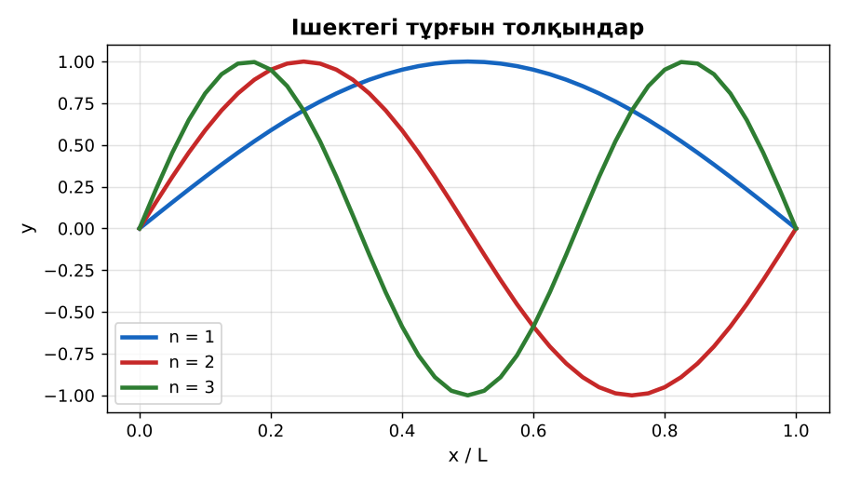  Сурет. Ішектегі тұрғын толқындардың модалары | Симуляцияда параметрлерді өзгертіп, бақылау нәтижесін дәптерге жазады. | Дескриптор:  - тұрғын толқындардың пайда болуын (түскен және шағылған толқынның қосылуы) түсіндіреді;  - топта/жұпта белсенді жұмыс істейді.  2 балл | Физика 11-сынып оқулығы  Презентация  PhET: https://phet.colorado.edu/en/simulations/wave-on-a-string
Сабақтың ортасы  7 минут  Бекіту, жаттығу | «Аквариум». Бір жұп тақта алдында тапсырманы талқылап шешеді, қалғандары бақылап, кейін талдау жасайды.  Үлгі: L = 0,65 м ішек, υ = 260 м/с: ν₁ = 200 Гц, ν₂ = 400 Гц. | Тапсырманы орындап, шешімін талқылайды. | Дескриптор:  - тапсырманың шешімін қадамдап, дұрыс рәсімдейді.  1 балл | Жұмыс дәптері  Тапсырма карточкасы
Сергіту сәті  2 минут | «Молекулалар». Оқушылар қатты дене, сұйық, газ молекулаларының қозғалысын қимылмен көрсетеді. | Қимыл арқылы орындайды. | – | –
Сабақтың ортасы  11 минут  Деңгейлік тапсырмалар (жеке жұмыс) | Саралау «Таңдау» арқылы: оқушылар деңгейін өздері таңдайды; А деңгейін орындаған оқушы В деңгейіне өтеді.  А деңгейі (білу, түсіну) – жасыл карта.  Ішектегі тұрғын толқынның көрші түйіндері арасы 15 см. λ?  В деңгейі (қолдану) – сары карта.  L = 0,8 м ішекте υ = 320 м/с. Негізгі тон мен алғашқы 2 обертонның жиілігі?  С деңгейі (талдау, жинақтау) – қызыл карта.  Домбыра ішегін ортасынан басса, жиілік қалай өзгереді? Неліктен ішек тартылса дыбыс жіңішкереді (υ = √(T/μ))?  ЕББҚ оқушыларына: жұп-тьютор (күшті оқушымен бірге жұмыс); терминдер сөздігі (қазақша – орысша) және сызбалар. | Деңгейін таңдап, тапсырманы жеке орындайды.  Жауап кілтімен өзін-өзі тексереді. | Дескриптор:  А: графиктік әдіспен түйіндер мен шоғырларды анықтайды – 2 балл  В: ішек пен құбырдағы тұрғын толқындардың жиіліктерін есептейді – 3 балл  С: музыкалық аспаптардағы дыбыс биіктігін тұрғын толқындармен байланыстырады – 4 балл | Деңгейлік карточкалар (А – жасыл, В – сары, С – қызыл)  Жауап кілті
Сабақтың соңы  7 минут  Бекіту, рефлексия, үй тапсырмасы | Бекіту: Google Forms онлайн-викторинасы (мұғалім алдын ала дайындайды). Сұрақ үлгілері:  - Көрші түйіндер арасы? (λ/2)  - Тұрғын толқын энергия тасымалдай ма? (жоқ)  - νₙ = ? (nυ/2L)  Google Forms: https://forms.google.com/  Құрылғы жетіспесе – қағаз нұсқасы.  Рефлексия: «PMI» (Плюс – Минус – Қызықты) – сабақтың жақсы жағы, жетілдіретін тұсы және қызықты сәті.  Үй тапсырмасы (сараланған):  - А: §14; 3 есеп.  - В: Ішекті аспаптың жиіліктерін смартфон қолданбасымен өлшеу.  - С: Домбыраның акустикасы туралы зерттеу. | Викторинаға жауап береді.  Бағалау парағындағы балын қосып, өзін-өзі бағалайды.  Рефлексия жасайды, үй тапсырмасының деңгейін таңдайды. | Дескриптор:  - викторина сұрақтарының кемінде 80%-ына дұрыс жауап береді – 3 балл  Шкала (10 балл): 9–10 «Өте жақсы», 7–8 «Жақсы», 5–6 «Қанағаттанарлық», 0–4 «Қолдау қажет» | Google Forms (QR-код)  Рефлексия материалдары  Kundelik.kz – үй тапсырмасы
Саралау, ЕББҚ қолдау, бағалау және қауіпсіздік
Саралау | ЕББҚ оқушыларына қолдау | Бағалау | Денсаулық және қауіпсіздік
Тапсырма арқылы: А, В, С деңгейлік карталар.  Таңдау арқылы: оқушы деңгейін өзі таңдайды.  Қолдау арқылы: PhET виртуалды зертханасы, жұп-тьютор.  Қабілетті оқушыларға: С деңгейі, PhET/қосымша зерттеу. | Оқу қиындығы: жұп-тьютор (күшті оқушымен бірге жұмыс).  Көру/есту қабілеті: белсенді рөл беру (уақыт сақшысы, материал таратушы).  Зейін тапшылығы: белсенді рөл беру (уақыт сақшысы, материал таратушы). | Бағалау парағы (10 балл), дескрипторлар, өзін-өзі және өзара бағалау, онлайн-викторина, рефлексия. | Сергіту сәті, көзге арналған үзіліс, интерактивті тақтамен жұмыс уақытын шектеу, сыныпты желдету.
Деңгейлік тапсырмалардың жауап кілті
Деңгей | Дұрыс жауап
А | λ = 30 см.
В | ν₁ = 200 Гц; ν₂ = 400 Гц; ν₃ = 600 Гц.
С | L 2 есе азаяды – ν 2 есе (октава); T артса υ, демек ν артады.
Сандық ресурстар (QR-кодтар)
PhET – симуляция  https://phet.colorado.edu/en/simulations/wave-on-a-string   | Google Forms – викторина  https://forms.google.com/   | Bilimland – видеосабақ  https://bilimland.kz/   | OPIQ – цифрлық оқулық  https://www.opiq.kz/  

